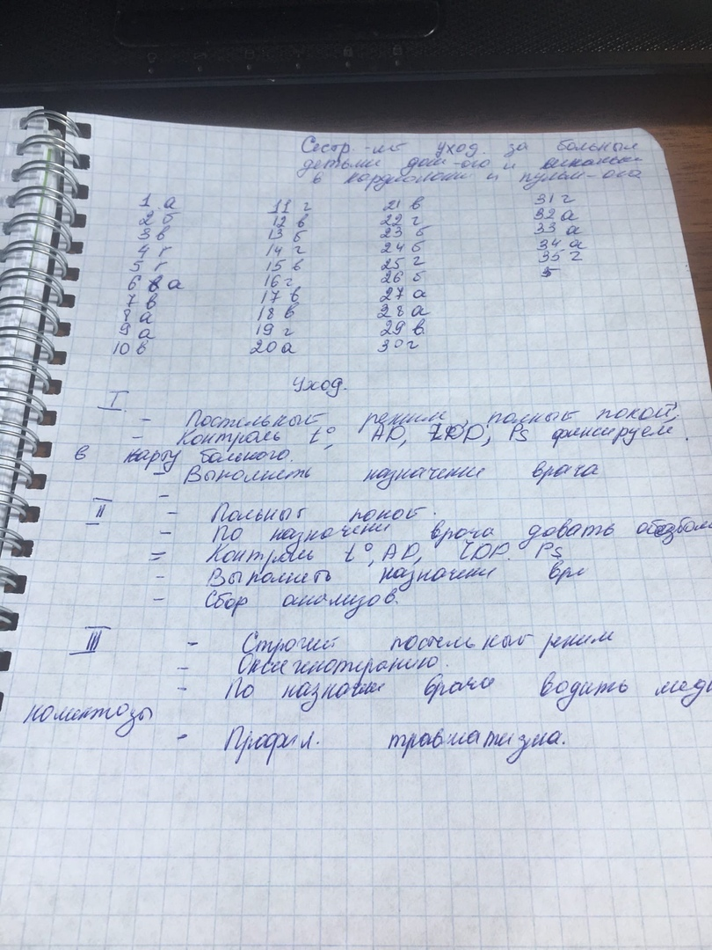

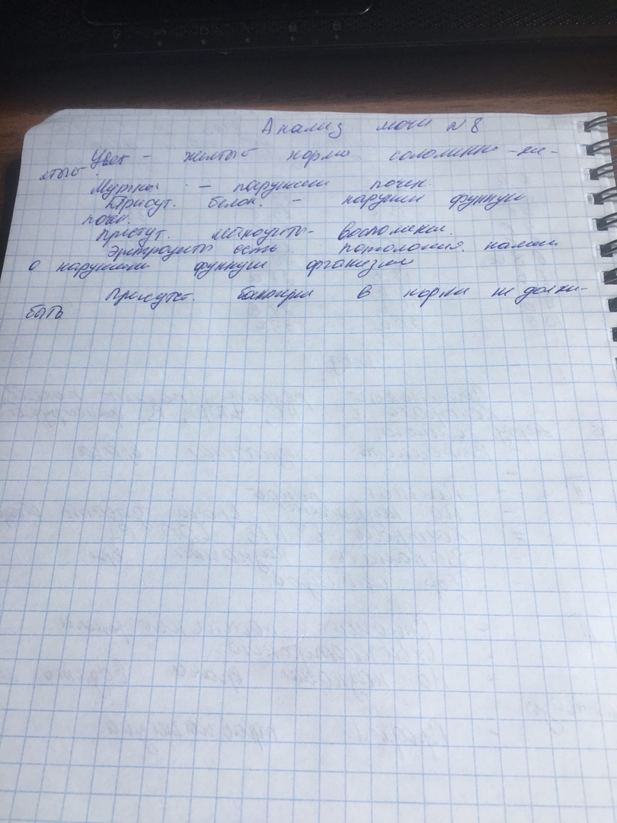

- СБОР МОЧИ У ДЕТЕЙ РАННЕГО ВОЗРАСТА
I. ЦЕЛЬ: взятие мочи на анализ, оценка состояния мочевыделительной системы.
II. ПОКАЗАНИЯ: исследование при заболеваниях, нахождение в стационаре, при диспансеризации здоровых и больных детей.
III .ПРОТИВОПОКАЗАНИЯ: нет.
IV. ОСНАЩЕНИЕ: Для сбора мочи у девочек необходимо подготовить круг резиновый подкладной, пеленки, чистая тарелка (лоток), кленка, перчатки, чистая банка для мочи, направление. Для мальчиков нужна пробирка, пеленка, лейкопластырь.
ТЕХНИКА БЕЗОПАСНОСТИ: не оставлять ребенка без присмотра.
ВОЗМОЖНЫЕ ПРОБЛЕМЫ: беспокойство, чувство страха у ребенка.

V. Алгоритм выполнения простой медицинской услуги.
Подготовка к процедуре:
1.Представиться маме, объяснить цель и ход предстоящей процедуры, получить информированное согласие на ее проведение.

2. Обработать руки гигиеническим способом, осушить их, надеть перчатки.
3. Обработать резиновый круг дез. раствором, обернуть пеленкой.
4. Положить на постель клеенку, поставить на нее тарелку (лоток), резиновый круг.
Выполнение процедуры:
5. Ребенка подмыть, уложить на резиновый круг.
6.Для девочки - круг обработать 1% раствором хлорамина, обернуть пеленкой, подложить под круг тарелку (лоток ), поверх которого уложить девочку .
7. Для стимуляция мочеотделения можно попоить ребенка, открыть кран, погладить ребенка по животу, слегка надавить на надлобковую область.
8. Снять девочку с круга, осушить пеленкой половые органы, одеть.
9.Собранную мочу перелить в баночку.
10. Для сбора мочи у мальчика ножки его обернуть пеленкой, пробирку надеть на половой член и прикрепить лейкопластырем к лобку (можно использовать презерватив).
Окончание процедуры:
11.Снять перчатки, обработать руки гигиеническим способом, осушить их.
12. Сделать запись о манипуляции в медицинской документации.
13. Оформить соответствующее направление: Ф.И. ребенка, возраст, № палаты, название отделения, цель исследования, дата.
14. Отправить материал и направление в клиническую лабораторию.
Осложнения и профилактика: При беспокойстве ребенок может разбить пробирку и пораниться. Для профилактики - ноги обернуть пеленкой.

Техника постановки согревающего компресса на ухо ребенку
Манипуляция - Техника постановки согревающего компресса на ухо ребенку.
Цель: лечебная.
Показания: катаральный средний отит.
Противопоказания: гнойный отит, повреждение кожи на месте постановки компресса, высокая температура тела.
Оснащение: марлевая салфетка 6-8- слоев размером 10x10 см, компрессная бумага 12x12, слой ваты 2 см 14x14, теплое растительное масло, спирт 30-40°, ножницы, бинт, лоток почкообразный.
ВНИМАНИЕ! Для детей до 3-4 лет для компресса используют растительное масло, для детей старше 4 х лет - спирт 30-40 градусов.
Продолжительность процедуры не более 6 часов, повторить не ранее, чем через 2 часа.
Слои компресса:
1.Влажный - внутренний - 6-8 слоев марли размером 10x10 см с разрезом в центре,
2.Изолирующий - средний - компрессная бумага на 1-2 см больше влажного слоя и также с разрезом в центре,
3.Утепляющий - наружный - вата 2-3 см, должен перекрывать все нижележащие,
Алгоритм действия:
Подготовка к процедуре:
1.Проведите психологическую подготовку ребенка (мамы), объясните ход процедуры.
2.Удобно усадите ребенка ( на стул или на колени маме - по возрасту).
3.Вымойте руки теплой водой с мылом и высушите чистым полотенцем.
4.Освободите больное ухо: уберите волосы, снимите серьги.
5.Налейте в лоток растительного масло или спирт 30-40 (водка), или спирт 70-96 с водой 1:1.
Выполнение процедуры постановки согревающего компресса на ухо ребенку :
1. Смочите марлевую салфетку,
2. Отожмите,
3. Наденьте влажный слой на ухо,
4. Наденьте изолирующий слой на ухо,
5. Приложите вату к уху так, чтобы были закрыты все нижележащие слои,
6. Зафиксируйте компресс бинтом относительно плотно, чтобы не проходил воздух.
Правила фиксации:
- начинайте и заканчивайте фиксацию на здоровом ухе,
- туры бинта накладывайте так, чтобы здоровое ухо было в окошке,
- правильно поставленный компресс с трудом пропускает палец.
7. Вымойте руки.
Окончание процедуры:
1. Через 2 часа проверьте правильность постановки компресса (внутренний слой должен быть теплым и влажным),
2. через 4-6 ч снимите компресс,
3. Протрите осторожно кожу ватой, смоченной в теплой воде, если использовали растительное масло,
4. Протрите кожу насухо,
5. Наденьте ребенку шапочку или косынку.
Инфекционный контроль:
1. Обработать руки на социальном уровне.

Техника разведения и в/м введения антибиотиков
Цель: Разведение антибиотиков в соответствии с назначенной дозой.
Показания: С лечебной целью, по назначению врача
Противопоказания: Индивидуальная непереносимость.
Оснащения:
- Вода, мыло, полотенце, перчатки, маска
- Стерильные шприцы, пинцет стерильный
- Стерильные иглы для инъекции и для набора лекарственных веществ
- Флаконы с антибиотиками
- Стерильные растворы для разведения: изотонический раствор хлорида натрия, дистиллированная вода (для инъекций), раствор новокаина 0,25%
- Стерильные ватные тампоны (в биксе или крафтпакете), спирт 70%
Ножницы (или не стерильный пинцет)
- Лоток для сброса использованного материала
- Дезрастворы
Возможные проблемы: Беспокойство, страх ребенка перед манипуляцией.
Этапы:
1. Подготовка к манипуляции:
1.1 Вымыть руки, осушить, одеть перчатки, маску
1.2 Объяснить ребенку старшего возраста или матери ход предстоящей процедуры
1.3 Приготовить все необходимое для манипуляции.
2. Выполнение манипуляции:
2.1 Прочитать надпись на флаконе (наименование, доза, срок годности).
2.2 Вскрыть алюминиевую крышку в центре флакона с антибиотиком не стерильным пинцетом.
2.3 Обработать спиртом резиновую пробку
2.4 Набрать в шприц нужное количество растворителя
2.5 Для обеспечения назначенной дозы антибиотик разводится классическим способом: на 100.000 ЕД антибиотика берется 1мл растворителя. Для этого дозу, указанную на флаконе антибиотика разделить на 100.000, полученное число указывает количество мл растворителя, которые необходимо ввести во флакон (разведение 1:1)
2.6 Ввести растворитель во флакон
2.7 Снять флакон вместе с иглой с подигольного конуса и встряхнуть флакон, добиться полного растворения порошка
2.8 Надеть иглу с флаконом на подыгольный конус
2.9 Поднять флакон вверх дном и набрать заданную дозу из флакона в шприц
2.10 Снять флакон вместе с иглой с подыгольного конуса
2.11 Надеть и закрепить на подыгольном конусе иглу для внутримышечной инъекции
2.12 Проверить проходимость этой иглы, пропустив немного раствора через иглу
2.13 Уложить ребенка на живот, чтобы ягодичные мышцы были расслаблены
2.14 Определить место инъекции, мысленно провести вертикальную линию, проходящую через седалищный бугор, а горизонтальную, пересекающую большой вертел бедренной кости
2.15 Обработать ватным шариком (смоченным в 700 спирте) кожу в месте инъекции
2.16 Кожу в месте инъекции прижать и несколько натянуть между пальцами левой руки
2.17 Быстрым толчкообразным движением ввести иглу под углом 900 к коже в ягодичную мышцу на глубину 2-3 см
2.18 Немного оттянуть поршень назад, чтобы убедится, не попала ли игла в сосуд (если кровь в шприце – смените место инъекции)
2.19 Если кровь не показалась, ввести медленно раствор, не создавая высокого давления в тканях, что сопровождается болевыми ощущениями
2.20 Извлечь иглу
2.21 Место инъекции обработать и слегка массировать ватным шариком, смоченным в спирте
3. Окончание манипуляции:
3.1 Вымыть руки, снять перчатки, маску
3.2 Спросить ребенка о самочувствии
3.3 Шприцы, иглы, перчатки поместить в дезраствор.
Примечание:1. Наиболее удобные места для внутримышечных инъекций – верхненаружный квадрат ягодицы и передненаружная область бедра.
2. При внутримышечных инъекциях в передненаружную область бедра, шприц нужно держать как писчее перо, под углом, чтобы не повредить надкостницу.
3. При внутримышечных инъекциях возможны осложнения:
- может сломаться игла, поэтому никогда не следует вводить иглу в мышцу до канюли – именно в этом месте они чаще всего ломаются;
- может быть повреждение нервных стволов из-за неправильного выбора места инъекции;
- может образоваться инфильтрат из-за несоблюдения правил асептики.
Обо всех осложнениях медицинская сестра должна немедленно сообщить врачу.

Техника постановки горчичников детям разного возраста.
Цель:
Добиться рефлекторного расширения сосудов кожи и внутренних органов.
Показания:
• Боли,
• Острые воспалительные процессы органов дыхания – пневмонии, плевриты,
бронхиты, трахеиты, стеноз гортани,
• Заболевания мышц, нервной системы, невралгии, невриты
Противопоказания:
• Кровотечения,
• Заболевания кожи,
• Опухоли различной этиологии,
• Аллергические реакции на эфирные масла,
• Нарушения целостности кожи,
• Гипертермия
Оснащение:
• Горчичники,
• Лоток с водой 40 - 450
• Лоток со стерильным растительным маслом 37 - 380
• Пелѐнки (тѐплая и тонкая)
• Одеяло
• Лоток для отработанного материала
Необходимое условие:
перед применением следует проверить качество горчичников – горчица должна иметь
резкий специфический запах и не должна осыпаться с бумаги.
Подготовка к процедуре:
Объяснить родственникам необходимость и ход выполнения манипуляции
Подготовить необходимое оснащение
Выполнение манипуляции:
Вымыть и осушить руки, надеть перчатки
Раздеть ребѐнка по пояс, осмотреть кожные покровы
Свернуть тонкую пелѐнку в виде гармошки и смочить еѐ в тѐплом растительном масле (можно использовать широкий бинт, сложенный в 3 – 4 слоя). Отжать и расстелить на коже
Смочить горчичники в воде 40 – 45◦ в течение 10 – 15 секунд, поместив их в воду, горчицей вверх
Поместить горчичники горчицей вниз на пелѐнку (количество горчичников зависит от размеров грудной клетки ребѐнка), оставив свободными область позвоночника и сердца
Укрыть ребѐнка тѐплой пелѐнкой и одеялом
Держать горчичники до стойкой гиперемии кожи в течение 10 – 15 минут (проверяя каждые 5 минут состояние кожи)
Завершение процедуры:
Снять горчичники, сбросить их в лоток.
Протереть кожу ребѐнка ватой, тепло одеть его, укутать одеялом, обеспечить постельный режим 30 – 60 минут Сбросить перчатки в дезраствор, вымыть и осушить руки
Примечание:
Горчичники детям старше 3 лет можно ставить как взрослым.

Физические методы охлаждения при гипертермии
Манипуляция - Физическое методы охлаждения при гипертермии
Физический метод охлаждения с помощью льда
Цель: лечебная.
Показания: - снижение температуры.
Противопоказания: - гипотермия.
Оснащение: пузырь для льда; кусковой лед: деревянный молоток; вода 14-16 градусов, пеленки 3-4 шт.; флакон со льдом, часы.
Обязательное условие:
при проведении гипотермии необходимо осуществлять контроль температуры через 20-30 минут и проводить коррекцию мероприятий с учетом данных повторной термометрии.
Подготовка к процедуре:
1. Объяснить маме/ребенку ход и цель проведения процедуры, получить согласие.
2. Подготовить необходимое оснащение.
3. Вымыть и осушить руки.
4. Поместить кусковой лед в пеленку.
5. Разбить его на мелкие части /размером 1-2 см/ деревянным молотком.
6. Наполнить пузырь льдом на 1/2 объема и долить холодной воды до 2/3 его объема.
7. Вытеснить воздух из пузыря нажатием руки, расположив его на твердой поверхности.
8. Плотно закрыть пузырь крышкой и перевернуть пробкой вниз.
9. Завернуть пузырь в сухую пеленку.
Выполнение процедуры
1. Приложить пузырь со льдом к голове ребенка на расстояние 2-3 см.
2. Проверить расстояние между пузырем и головой ребенка, расположив между ними ребро ладони (оно должно свободно проходить).
3. Флаконы со льдом приложить на область крупных сосудов, предварительно прикрыв их пеленкой (подмышечные области, паховые складки, подколенные ямки).
4. Зафиксировать время.
Примечание: длительность процедуры не более 20-30 мин. При необходимости ее повторения перерыв должен составлять не менее 10-15 мин.
По мере таяния льда сливать воду из пузыря и подкладывать в него новые кусочки льда, менять флаконы.
Окончание процедуры.
Через 20-30 мин. убрать пузырь и флаконы и перемерить температуру тела ребенку. Провести коррекцию мероприятий с учетом данных повторной термометрии.
Инфекционный контроль:
1. Обеззаразить наружную поверхность пузыря 1% раствор хлорамина и оставить при комнатной температуре для оттаивания воды.
2. Обработать руки на социальном уровне и осушить индивидуальным полотенцем.
Общие сведения:
При асфиксии, перинатальном повреждении ЦНС, черепно-мозговых травмах, лихорадке, пузырь со льдом подвешивают на 20-30 минут на расстоянии 3-4 см от назначенной для охлаждения области. Перерыв делается на 10-15 минут в случае его повторного применения.
Физический метод охлаждения с помощью спирта
Оснащение:
- флакон с 70% этиловым спиртом; ватные шарики, вода 14-16 градусов; часы; почкообразный лоток.
Обязательное условие:
При проведении гипортермии необходимо осуществлять контроль температуры через 20-30 мин. и проводить коррекцию мероприятий с учетом данных повторной термометрии.
Подготовка к процедуре:
1. Объяснить маме, ребенку цель и ход проведения процедуры, получить согласие.
2. Подготовить необходимое оснащение.
3. Вымыть и осушить руки.
4. Раздеть ребенка.
5. Осмотреть кожные покровы ребенка.
Выполнение процедуры.
6. Ватным тампоном, смоченным в этиловым спирте, протереть места, где крупные сосуды близко расположены к поверхности тела:
а) височную область,
б) область сонных артерий,
в) подмышечную область,
г) локтевые, подколенные и в последнюю очередь паховые складки.
7. Сбросить тампон в лоток для отработанного материала.
8. Повторять протирание складок каждые 10-15 мин.
Окончание процедуры
9. Через 20-30 мин. перемерить температуру тела ребенка.
10. Провести коррекцию мероприятий с учетом данных повторной термометрии.
Инфекционный контроль:
1. Обработать руки на социальном уровне и осушить индивидуальным полотенцем.

